键盘布局及各按键功能介绍

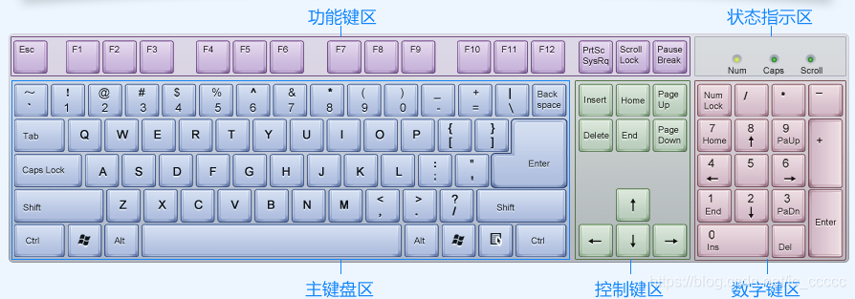

Esc键 ，取消键，看视频时可以退出全屏

F1-F12 功能键，不同型号的电脑各按键功能不同。

Fn(Function 功能)：用于和其他功能按键组成组合键以便实现控制作用，如：Fn+F1。不过有些电脑的Fn是功能锁定键，就是说不按这个键时直接按F1-F12是可以实现各个功能的，但是按了这个键之后F1-F12就不能用了。

PrtSc/PrtScr：截屏键/屏幕硬拷贝键，

按键后，调用"Photoshop"或其他绘图程序（一般电脑有自带的“画图”），选择粘贴，即可显示出抓取的画面来。在打印机已联机的情况下，按下该键可以将计算机屏幕的显示内容通过打印机输出。

Scroll Lock：屏幕滚动显示锁定键，目前该键已作废。我的键盘上就没有，我同事的键盘上有，不过基本没用过。

Pause Break：暂停键，能使得计算机正在执行的命令或应用程序暂时停止工作，直到按键盘上任意一个键则继续。

各种特殊符号：有些按键上有两个字符，直接按是下面的字符，按着shift键再按该键是上面的字符（注意：中英文状态下符号有差别）。

Back Space：退格键，删除光标前面的字符

在“我的电脑”或“Windows资源管理器”中查看上一级的文件夹。

Tab：制表键/跳格键，用来绘制无边框的表格(txt中)/在excel中跳至下一个单元格。

Caps Lock：字母大小写转换键，对应指示灯。默认小写字母，按一下这个键，对应的指示灯就亮了（我键盘上这个键对应的指示灯就在这个键的右上角），即切换成了大写字母输入。

Shift：切换键，切换中英文。可搭配其他键组成快捷键（如:Ctrl+Shift 切换输入法）

在"Windows资源管理器"或"我的电脑"中，选中第一个文件夹，按住SHIFT键，点击最后一个文件夹，就可以选种这之间所有的文件夹。

Ctrl：控制键，可搭配其他键组成快捷键（eg:Ctrl+Delete 永久删除所选项，而不将该项放入回收站）

在"Windows资源管理器"或"我的电脑"中,按住Ctrl键，点击文件夹，就可以选中多个不连续的文件夹。

Win/Windows键（窗户小图标）：单独按Windows显示或隐藏 “开始”功能表，搭配其他键组成快捷键。

Alt：交替换档键/更改键/替换键，大多数情况下与其它键组合使用。

Enter：回车键，换行的作用。实际运用上有确认的意思，比如登录QQ、微信或网页账号时，输入账户名和密码后按回车，就相当于点击登录按钮了。

（关于“回车键”的来历，还得从机械英文打字机说起。在机械英文打字机上，有一个部件叫“字车”，每打一个字符，“字车”就前进一格。当打满一行字符后，打字者就得推动“字车”到起始位置，这时打字机会有两个动作响应：一是“字车”被归位，二是滚筒上卷一行，以便开始输入下一行，这个推动“字车”的动作叫“回车”。后来，在电动英文打字机上，人们增加了一个直接起“回车”作用的键。这个新增的键就被称为“回车键”。）

insert键：用来切换输入模式，即允许/不允许改写的开关

输入模式有2种：插入(默认),即输入的字符被插入到光标位置、覆盖:覆盖掉光标以后的内容。

比如在Word中你输入1234,然后在1后边输入67，结果就是167234，当你按下insert键后,你在1后输入67,则23被修改了,最后变成1674

delete键：删除键，删除光标后面的字符。

Home：行首键。在word中按一次该键，光标会移至当前行的开头位置。(部分电脑当琐定数字键盘后，才会起Home的作用，否则代表“7，以下同此。由于我的键盘上这个键和控制方向的左键合在一起了，所以需要按着Fn的同时按Home键才可以，以下同此)

End：行尾键。按一次该键，光标会移至当前行的末尾。

PgUp/PageUp：向上翻页键。用于浏览当前屏幕显示的上一页内容（word和网页中均有作用）。

PgDn/PageDown：向下翻页键。用于浏览当前屏幕显示的下一页内容（word和网页中均有作用）。

← ↑ → ↓：光标移动键，使光标分别向左、向上、向右、向下移动一格。

状态指示区，是显示对应锁定键(\*\*\*Lock)的状态的。如NumLocK键(number lock)，是用来锁定数字小键盘的，锁定后才可以使用数字键区输入字符。